ACTES DE MARIAGE DE

BOUTEMOTTE NICOLAS
et
BERTRAND MARIE
03/02/1681 00:00

M1794-1795
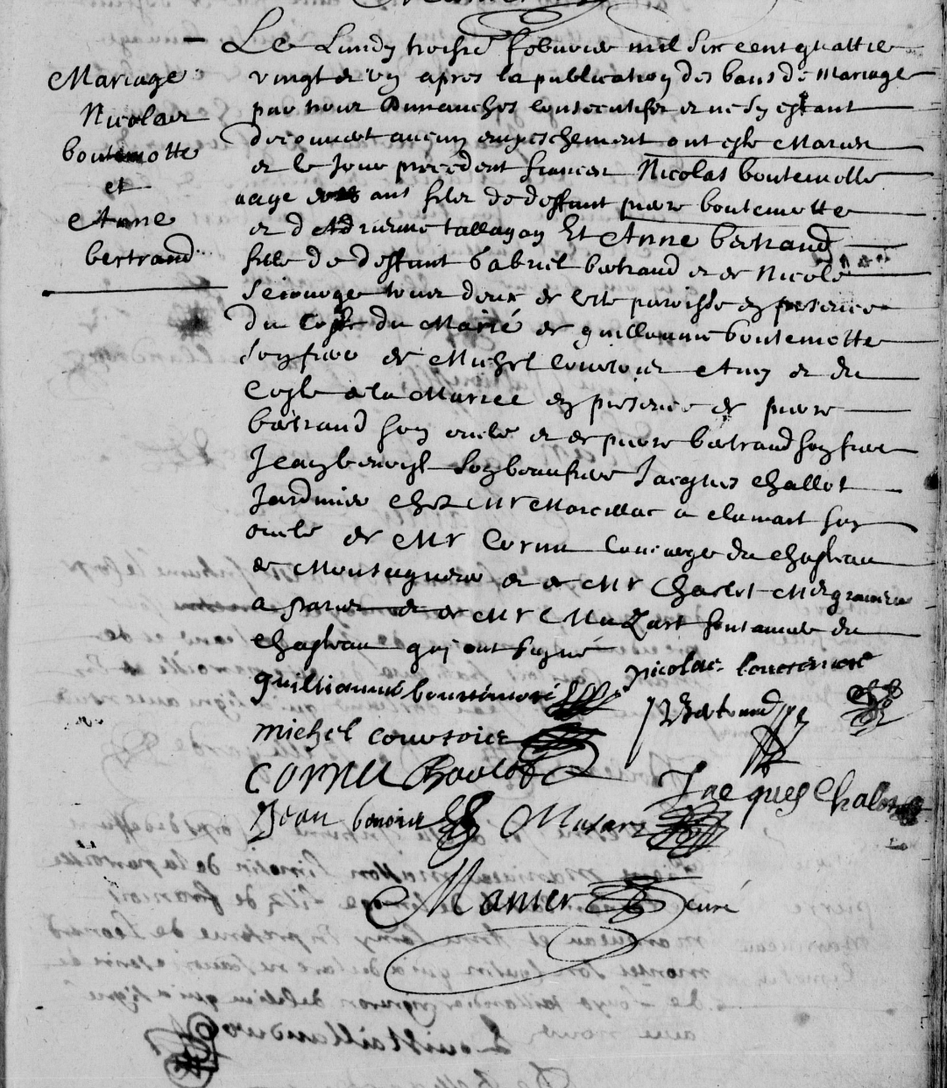
Transcription

Mariage Nicolas BOUTEMOTTE
et
Anne BERTRAND
Le lundy troisieme fevrier mil six cent quatre vingt un après la publication des bans de mariage par trois Dimanches consécutifs […..] aucun empechement ont été marié et le jour précédent fiancés, Nicolas BOUTEMOTTE agé [….] ans fils de defunt Pierre BOUTEMOTTE et de Adrienne TALLAGAY et Anne BERTRAND fille du défunt Gabriel BERTRAND et de Nicole SEROUTGE tous deux de cette paroisse en présence du coté du marié de Guillaume BOUTEMOTTE son frere et Michel COURTOIS …. et du coté de la mariée en présence de Pierre BERTRAND son [….] et de Pierre BERTRAND son frere, jean BENOIST son beau frer Jacques CHALLOT Jardinier […........................................]
qui ont signé.

